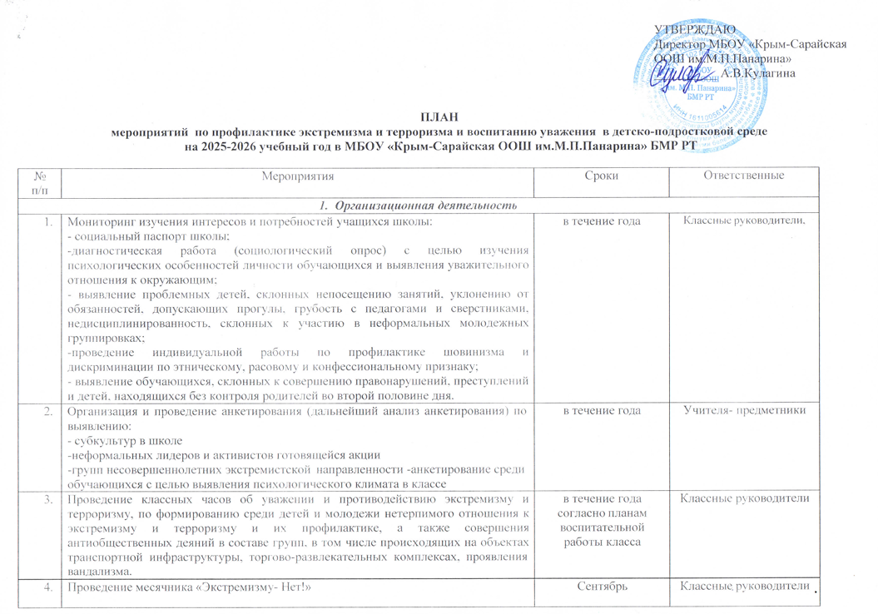
5. | Мероприятия, посвященные Дню народного единства. | Ноябрь | Классные руководители
6. | Тематические выставки работ учащихся, направленные на развитие межэтнической интеграции и профилактику проявлений экстремизма в школьной среде  - «Мир на планете – счастливы дети!»;  - «Мы такие разные, и все-таки мы вместе» | Март | Заместитель директора, учитель ИЗО
7. | Подготовка и проведение тематических книжных выставок | октябрь  февраль | Библиотекарь
8. | Обновление стенда по антитеррористической защищенности | в течение года | Администрация
9. | Проведение Дня против экстремизма и терроризма с организацией тренировочных  эвакуаций учащихся и работников школы. | ноябрь | Учитель ОБЗР Теребенина С.М.
10 | Профилактические беседа и тренинги, направленные на профилактику  экстремистских проявлений в молодежной среде: скулшутинга | декабрь | Администрация
11 | Проведение Дня безопасности | март | Администрация
12 | Проведение информационных часов по экстремистским молодежным организациям.
13 | Участие в районных и областных мероприятиях по профилактике экстремизма,  идеологии терроризма | в течение года | Классные руководители, учителя- предметники
14 | Профилактические классные часы по соблюдению законодательства РФ, касающегося ответственности несовершеннолетних (распространение «фейков»,  диверсия, участие в несанкционированных митингах, скулшутинг, измена Родине, | Ежемесячно | Классные руководители
15 | Мониторинг безопасности образовательной среды обучающихся 6-9 классов | Осень  Весна | Классные руководители ЗДВР Лыкова И.А.
2. Мероприятия по профилактике цифровой вербовки обучающихся школы
1. | Информационно-просветительская работа  - Проведение уроков и тренингов: Объяснение обучающимся понятия цифровой вербовки, методов её распространения и рисков.  -Разработка и распространение тематических материалов: брошюры, плакаты, видеоролики, посвящённые вопросам безопасного поведения в сети.  - Продвижение правил цифровой безопасности: создание и распространение правил безопасной работы в интернете, в том числе и через проведение «Уроков цифры». | В течение года | Классные руководители
2. | Формирование у учащихся навыков критического мышления и цифровой грамотности  -Обучение анализу информации: как распознавать подозрительные группы, | В течение года | Классные руководители

сообщения, и избегать опасных контактов.
- Обучение навыкам отказа: как вежливо и уверенно отказаться от подозрительных предложений или приглашений в сети.
3. | Внедрение в школьную жизнь систем мониторинга и реагирования  -Создание системы анонимных обращений через «Ящик доверия»: обеспечить возможность для учащихся сообщать о подозрительных ситуациях.  -Обучение педагогов: проведение тренингов для учителей по распознаванию признаков вербовки и работе с детьми, подвергающимися влиянию. | В течение года | Классные руководители
4. | Вовлечение родителей и педагогов  - Информационные встречи и консультации: обсуждение онлайн-рисков, правил безопасного поведения в интернете.  - Распространение рекомендаций: памятки для родителей о признаках вербовки и способах предотвращения. | В течение года | Классные руководители
5. | Внедрение безопасных групп и сообществ  - Акцент на позитивное взаимодействие: формирование дружелюбной и поддерживающей школьной среды. | В течение года | Классные руководители
6. | Регулярный анализ и корректировка мероприятий  - Мониторинг эффективности: анализ случаев обращения, опросы и обсуждения с учащимися.  - Обновление планов: адаптация подходов с учетом новых видов угроз и методов вербовки. | В течение года | Классные руководители
2. Мероприятия по предупреждению и противодействию террористической деятельности с сотрудниками школы, родительской общественностью, межсетевое взаимодействие правоохранительными органами, сельской библиотекой
14 | Изучение законодательства РФ по вопросам ответственности за разжигание межнациональной межконфессиональной розни, разъяснения сущности терроризма, его общественной опасности. | в течение года | Администрация
16 | Проведение инструктажей с работниками школы. | в течение года | Администрация
17 | Проведение родительских собраний по обеспечению безопасности, антитеррористической защищенности ОУ, активного их участия в воспитании бдительности, ответственности за личную и коллективную безопасность у детей:  -Что такое дропперство?  -Интернет вербовка несовершеннолетних. Что надо знать?  -Интернетвербовка. Что это?  С Привлечением работников правоохранительных органов, психологов ППС  «Ориентир» | в течение года согласно планам работы | Зам.директора по ВР Лыкова И.А.  Классные руководители
18 | Разработка рекомендаций, буклетов для родителей и учащихся по повышению  информационной грамотности по вопросам современных религиозных течений | ноябрь- декабрь | Классные руководители

19 | Проведение совместных мероприятий по противодействию экстремизма совместно с работниками правоохранительных органов (по согласованию). | в течение года  согласно планам работы | Зам.директора по ВР Лыкова И.А.
20 | Встреча с работниками правоохранительных органов по вопросу ответственности за участие в противоправных действиях. | в течение года согласно планам  работы | Зам.директора по ВР Лыкова И.А.
3. Мероприятия по антитеррористической защищенности в ОО
22 | Контроль соблюдения пропускного режима | ежедневно | Дежурный администратор, дежурный учитель
23 | Организация дежурства администрации, педагогического персонала, классов по  школе | в течение года | Администрация, классные руководители
24 | Осмотр здания, территории на предмет обнаружения подозрительных предметов. Осмотр ограждений, ворот, калиток, запасных выходов, замков, запоров, решеток  на предмет их целостности и исправности | ежедневно | Дежурный администратор, завхоз, сторож
25 | Проведение наблюдения за автотранспортом, припаркованном в непосредственной  близости у здания школы | постоянно | Дежурный администратор, завхоз, сторож
26 | Проведение проверок состояния эвакуационных выходов и путей эвакуации  (исправность дверных замков, незагроможденность проходов) | в течение года | завхоз
27 | Проверка систем сигнализации, видеонаблюдения | в течение года | Администрация
28 | Организация взаимодействия с правоохранительными органами, органами местного  самоуправления, вспомогательными структурами и общественными организациями | в течение года | Директор школы Кулагина А.В.
29 | Контроль за проведением мероприятий по соблюдению режима безопасности | в течение года | Администрация
30 | Освещение проводимых мероприятий по вопросам противодействия идеологии  терроризма, экстремизма на сайте школы. | в течение года | Администратор школьного сайта

Зам. директора по ВР: И.А.Лыкова

